**校园通行码预约管理系统**

**使用说明书**

**2025年6月**

**一、系统安装**

1.1 JDK的下载与安装

使用的JDK为Oracle OpenJDK 21.0.4

安装步骤：

（1）访问 Oracle OpenJDK 官网下载 JDK 21.0.4

（2）下载完成后，运行安装程序

（3）选择安装路径

（4）完成安装

1.2 TOMCAT的下载与安装

（1）访问Apache Tomcat官网

（2）下载Tomcat 10.1.36版本

（3）解压到指定目录

（4）配置Tomcat环境

1.3环境变量配置

JAVA_HOME配置：

（1）右键"我的电脑" → "属性" → "高级系统设置" → "环境变量"

（2）在"系统变量"中新建变量：

   - 变量名：JAVA_HOME

   - 变量值：（JDK安装路径）

PATH环境变量配置：

（1） 在"系统变量"中找到Path变量，点击"编辑"

（2）添加以下路径：

   - %JAVA_HOME%\bin

   - C:\Program Files\Apache Software Foundation\Tomcat 10.1\bin （Tomcat安装路径）

CATALINA_HOME配置：

（1） 在"系统变量"中新建变量：

   - 变量名：CATALINA_HOME

   - 变量值：C:\Program Files\Apache Software Foundation\Tomcat 10.1（Tomcat安装路径）

1.4数据库的安装

MySQL数据库安装：

（1）下载MySQL 8.0版本安装包

（2）运行安装程序，选择"Developer Default"安装类型

（3）设置root账户密码

（4）完成安装后启动MySQL服务

数据库连接配置：

数据库服务器：127.0.0.1

端口：3306

账号：root

密码：112358

数据库名：scms

1.5系统配置

Maven配置：

（1）确保已安装Maven

（2）配置Maven环境变量

（3）在项目根目录执行命令安装依赖

项目依赖说明：

系统主要依赖包括：

- Jakarta EE API 9.1.0

- MySQL Connector/J 8.0.33

- Bouncy Castle 1.70（国密算法支持）

- ZXing 3.5.1（二维码生成）

- JSTL 2.0.0（JSP标签库）

**二、用户使用**

打开手机浏览器，在地址栏输入http://192.168.53.201:8080/SCMS_war/，显示页面如下图所示。

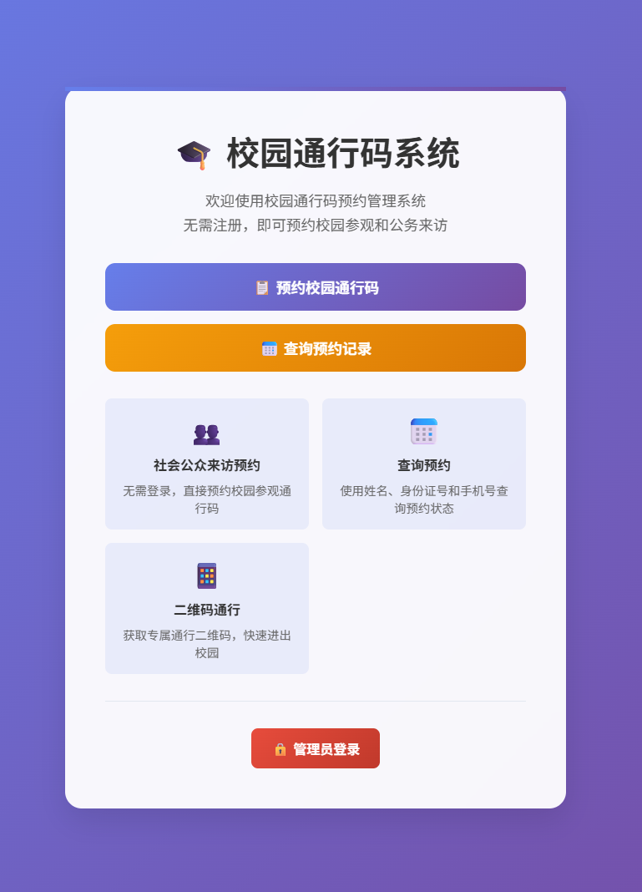

本网站为用户提供了预约校园通行码功能和查询预约记录功能

点击预约校园通行码按钮后，进入如下图所示的页面。

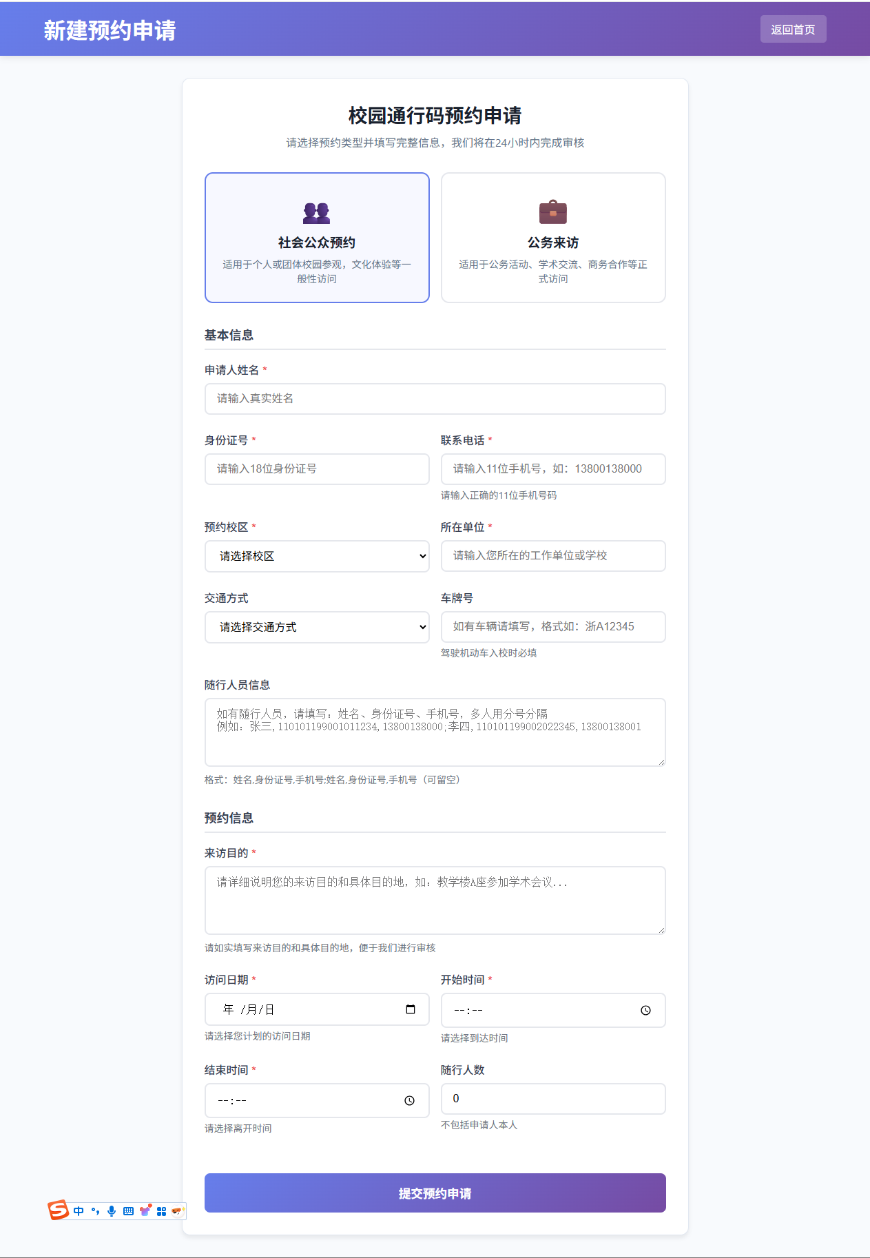

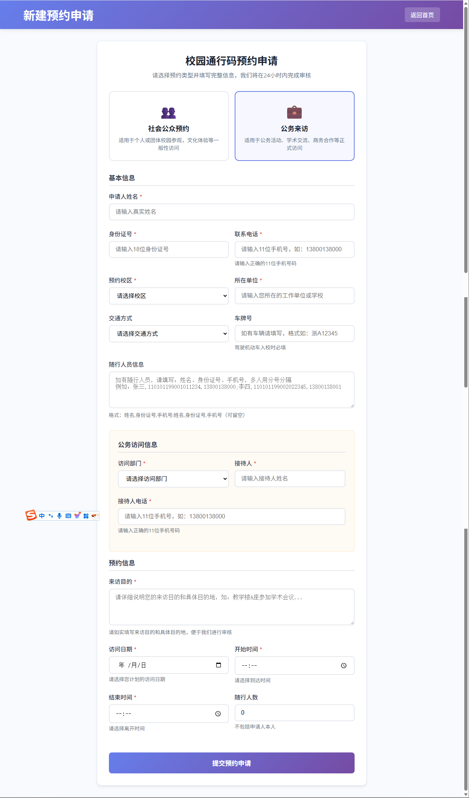 这个页面是为用户新建预约申请的页面，主要可分为社会公众预约和公务来访两种预约。页面右上角提供了返回首页按钮。

在两种预约中，都需要填入姓名、身份证号、联系电话、预约校区等详细的预约信息。如果驾驶机动车入校需要填写车牌号，如果有随行人员也需要填写随行人员的相应信息。同时，预约时间的开始时间不得晚于结束时间，也不得早于当前时间，否则无法提交预约申请。在公务来访申请中，还需要提交访问部门、接待人和接待人电话的信息。

社会公众预约可在提交申请之后直接通过，而公务来访需要经过相应管理员审核之后才能通过，以下分别为社会公众预约和公务来访提交申请后的响应界面。

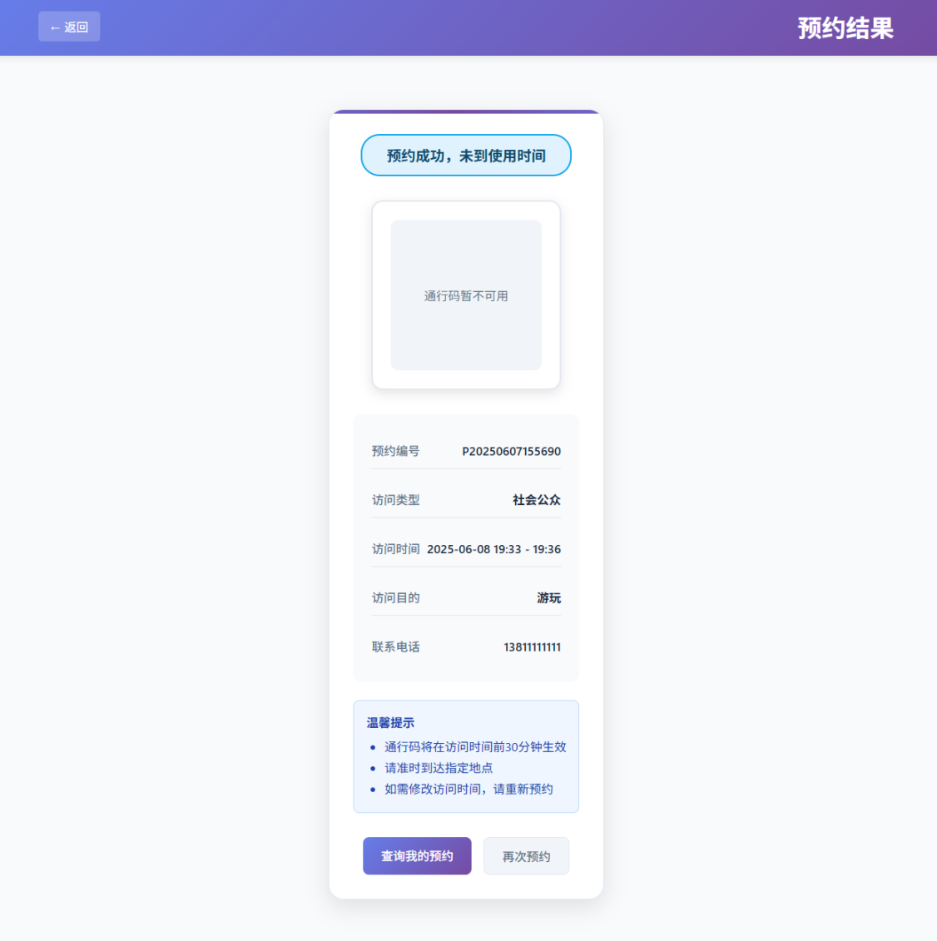

上图为社会公众预约提交后的响应图，显示预约成功，未到使用时间，所以并未提供二维码。页面提供了相关预约信息，包括访问时间、访问目的、联系电话等。点击查询我的预约按钮，可以查询预约历史记录，点击预约按钮可以再建立一个预约申请。

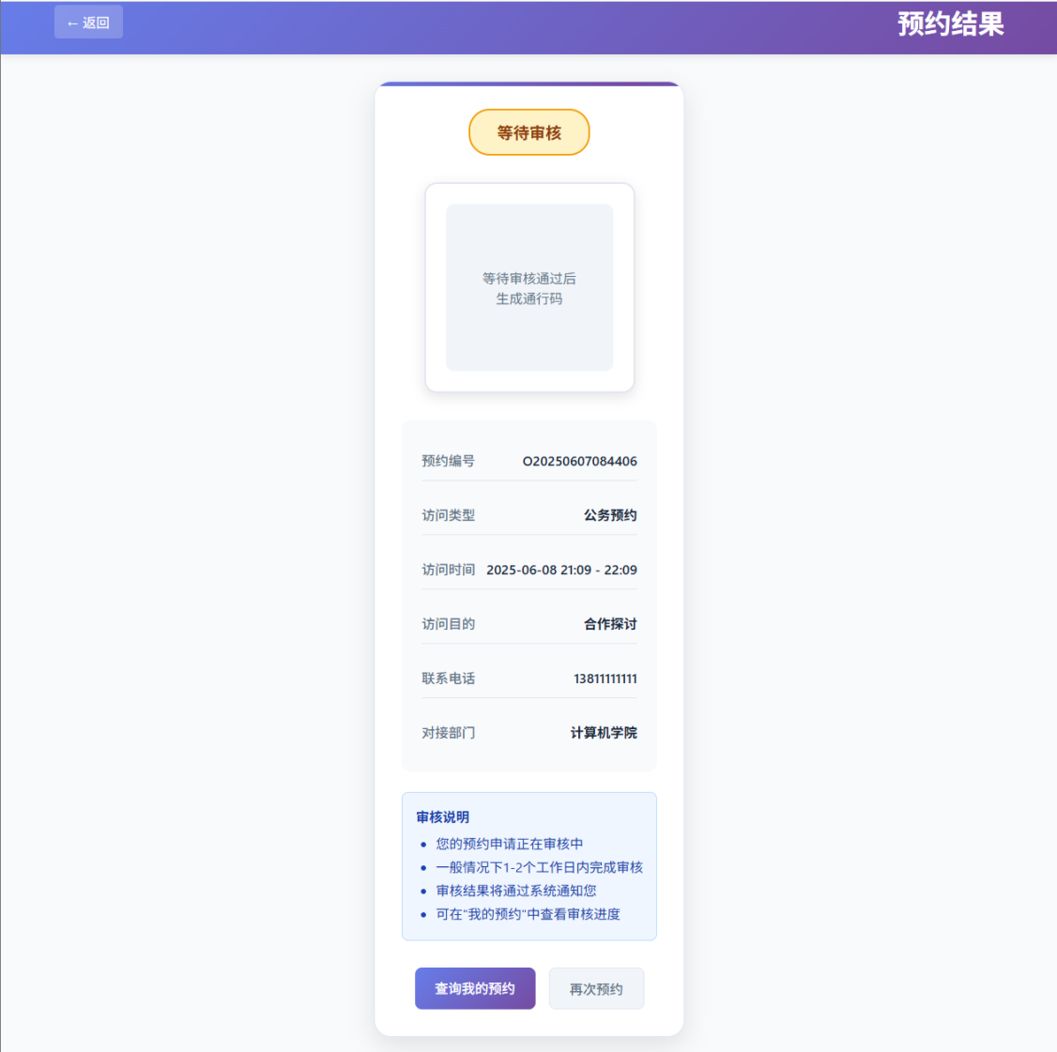

上图为公务访问提交后的响应界面，显示正在审核中，所以通行码暂未生成。页面提供了访问时间、访问目的、联系电话、对接部门等相关信息，并且提供了审核说明。

在主页点击查询预约记录按钮后，进入如下图所示的页面。

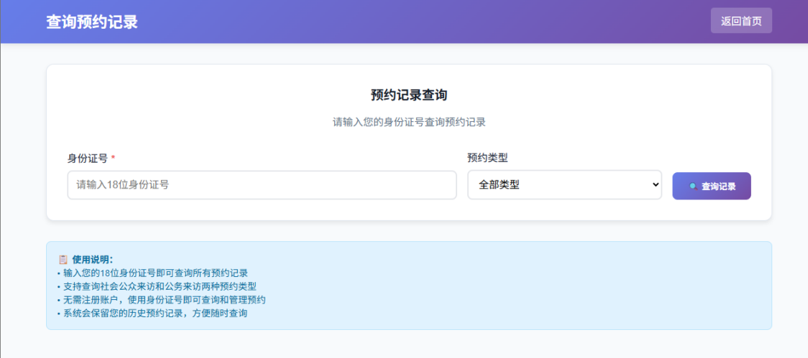

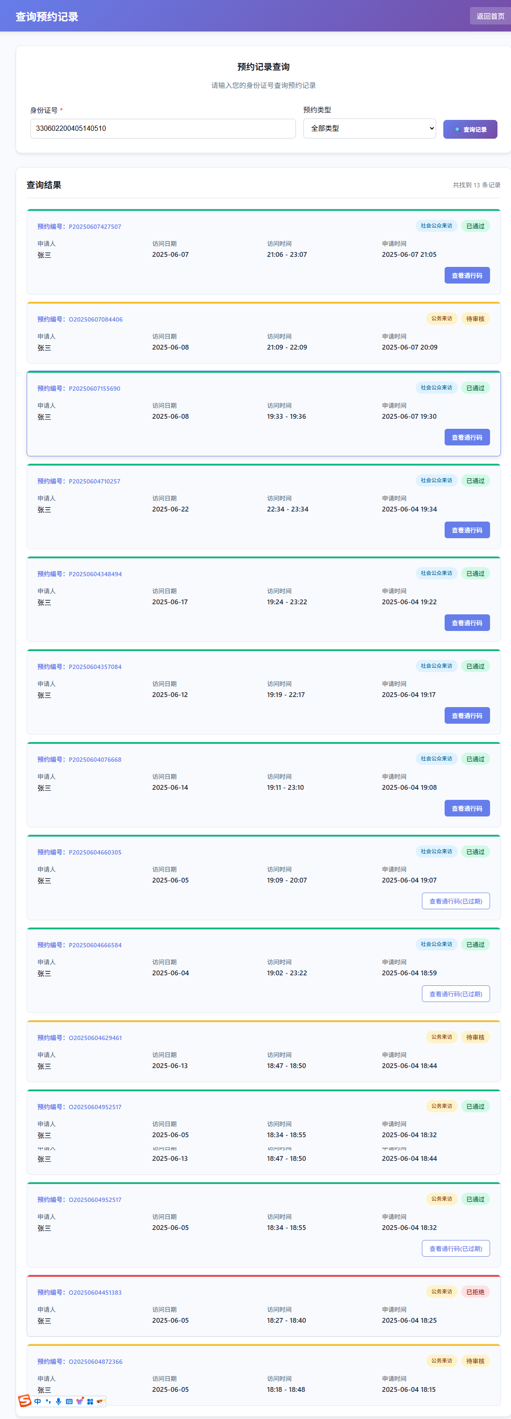这个页面提供了查询预约记录的功能，页面右上角提供了返回首页的按钮，在下方也添加了使用说明。查询预约记录时，使用身份证号作为依据查询，并且支持筛选社会公众来访或公务来访某一特定类型的预约。输入身份证号后点击查询记录即可查询。

上图为成功查询到张三历史预约记录的页面，每一条预约记录卡片顶部线条的颜色表示预约状态，绿色表示已通过，红色表示已拒绝，黄色表示待审核，同时每一条预约记录卡片也展示了申请人、访问日期、访问时间、申请时间等信息。对于已经通过的预约申请，可以查看通行码。对应预约申请已过期、预约申请已生效、预约申请未生效这三种情况，点击查看通行码后会有不同类型的响应界面。

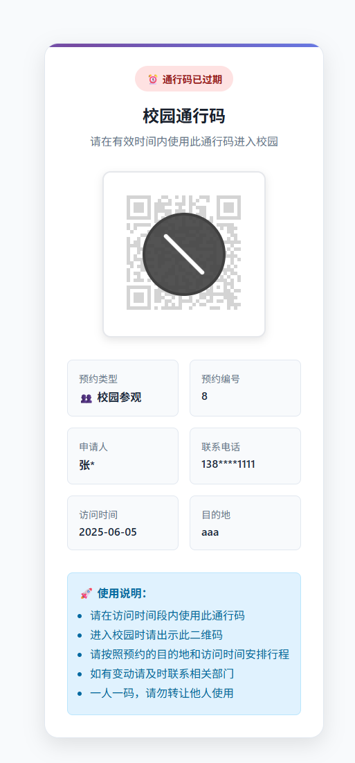

以上是预约申请已过期的界面，其中申请人姓名和联系电话经过了脱敏处理，保护隐私信息。由于通行码已过期，所以呈现灰色的禁止符号。

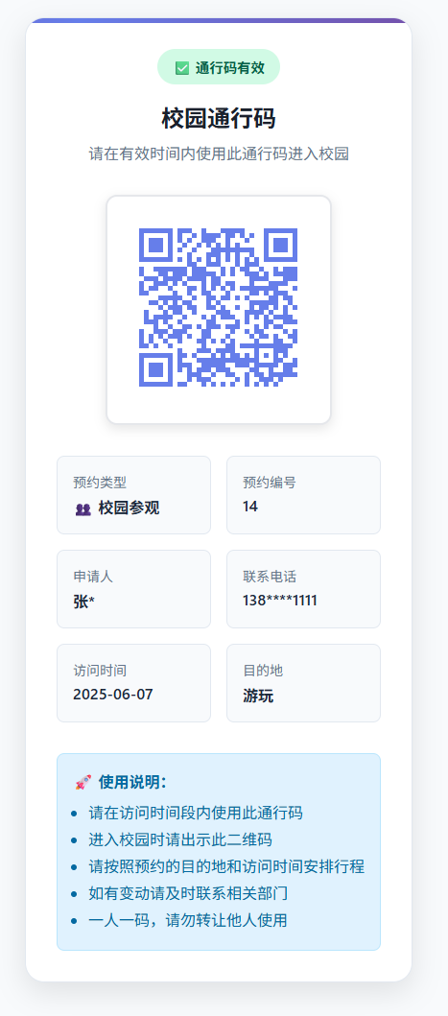

以上是预约申请已生效的界面，此时校园通行码呈现蓝紫色，可以正常使用。

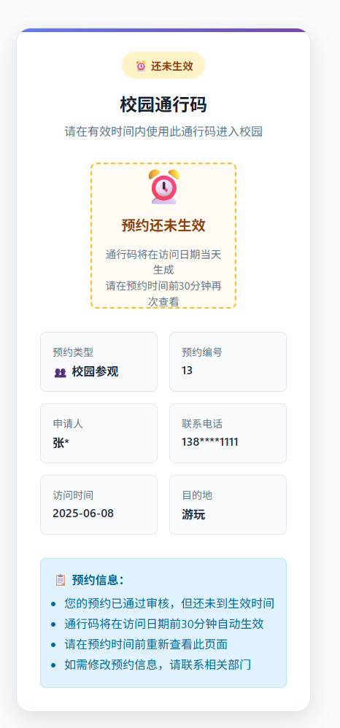

以上是预约申请未生效的界面，此时校园通行码不会显示。

**二、管理员登录**

在主页点击管理员登录按钮之后，进入管理员登录界面。

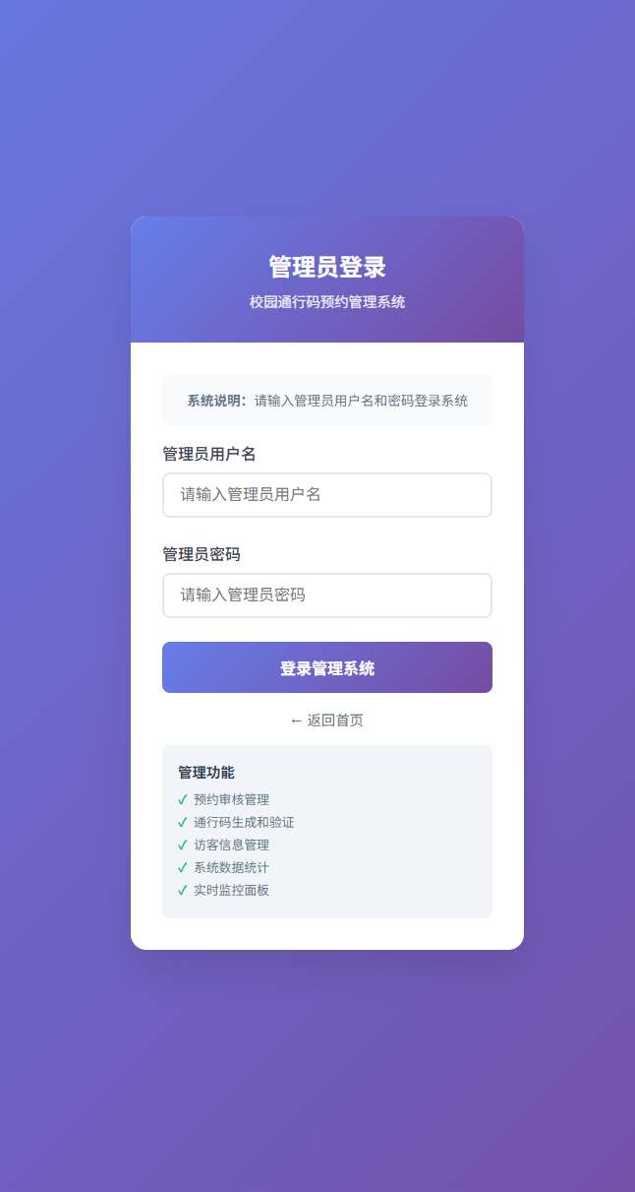

如图，管理员在输入用户名和密码之后可以点击登录管理系统按钮登录，也可以点击返回首页按钮返回首页。

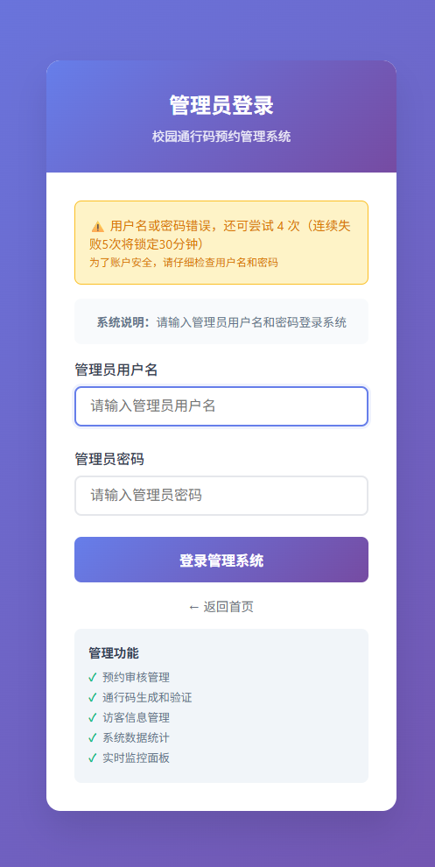

管理员输入密码一共有五次机会，在连续五次输入密码错误后，账号会被锁定。

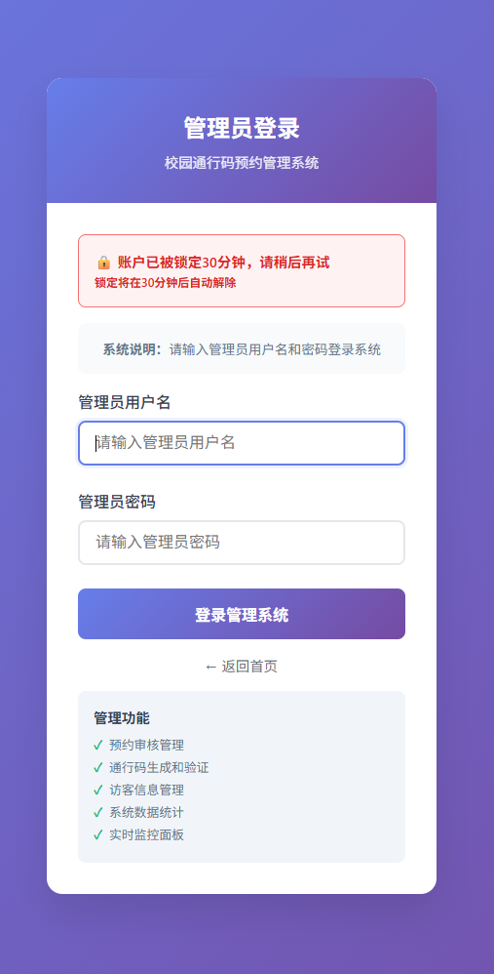

上图为连续五次密码输入错误后，账号被锁定的情况。

**三、系统管理员、学校管理员、部门管理员操作**

上述三类管理员登录后的界面如下图所示。

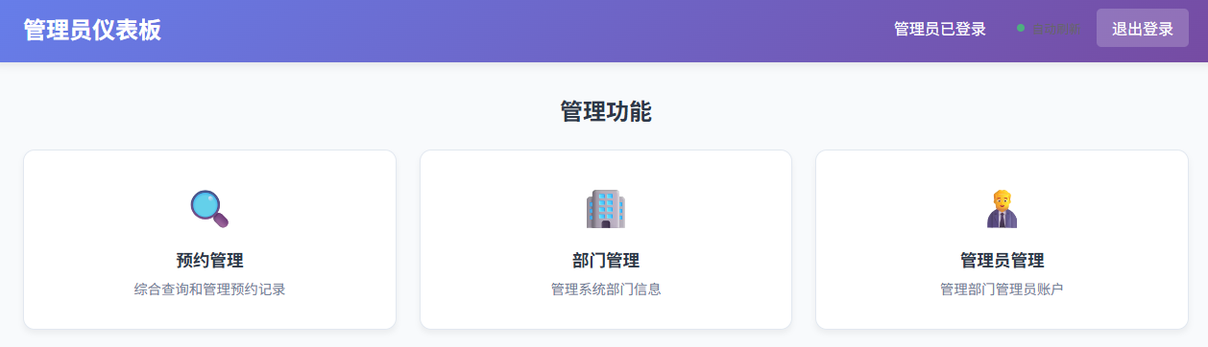

预约管理、部门管理、管理员管理是系统管理员、学校管理员、部门管理员的三个管理操作。

三者均可进行预约管理，但是部门管理员只能管理访问自己部门的公务访问，而系统管理员和学校管理员可以管理所有类型的访问。

只有系统管理员和和学校管理员可以进行部门管理和管理员管理，其中系统管理员管理的是所有管理员，而学校管理员管理的是部门管理员。

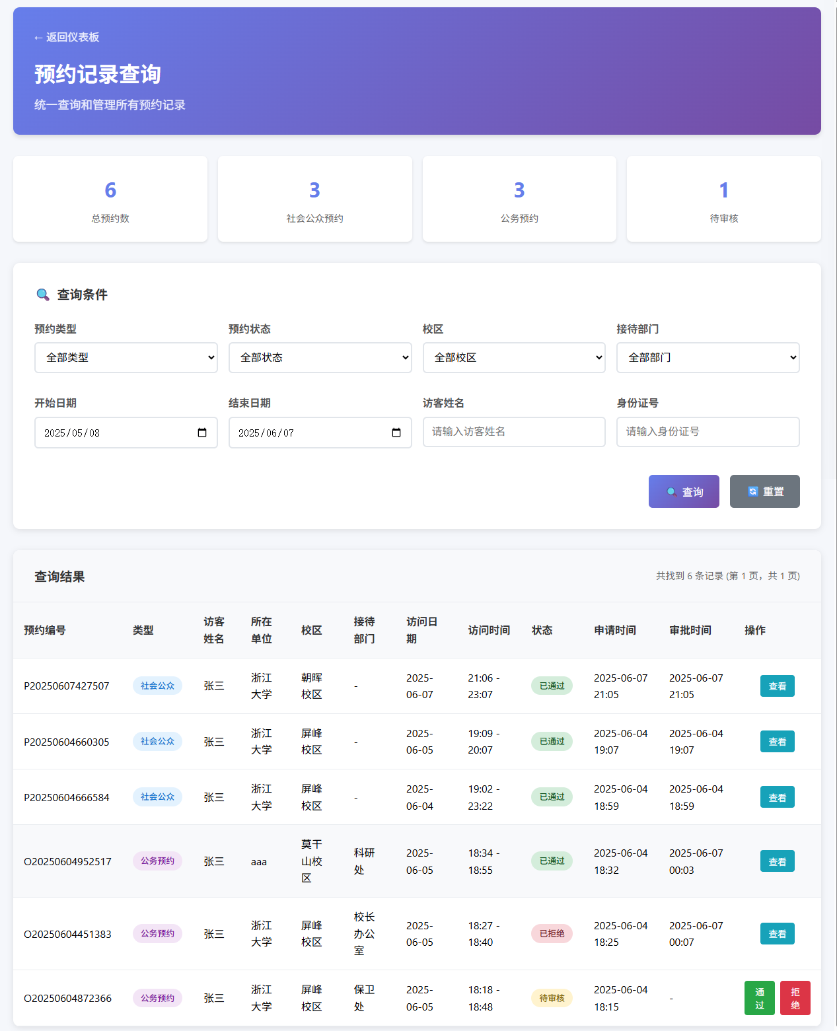

上图是点击预约管理后的界面。如图所示，在查询条件中，可以加上预约类型、状态、校区等条件，筛选某一条件下的预约记录，点击查询按钮可以查询，并且支持重置查询条件。在页面上方，有满足查询条件的预约记录统计情况，包括总预约数、社会公众预约数、公务访问预约数和待审核数。在页面下方是具体的预约查询结果，显示了每一条预约记录的预约编号、类型、访客姓名、状态等信息，对于已通过或者已拒绝的预约记录，可以点击查看按钮显示预约具体信息，对于待审核的预约记录，可以点击通过或者拒绝按钮进行审核。

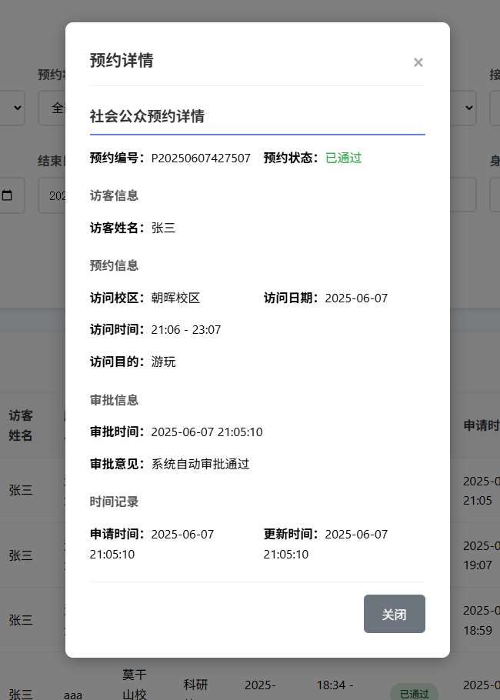

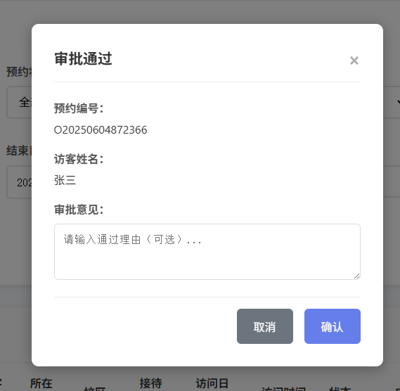

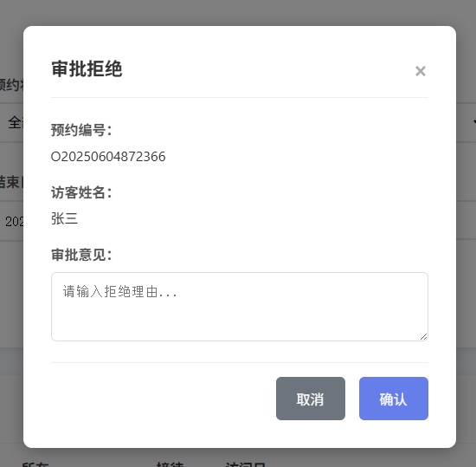

上图为具体的审批界面，通过预约可以不填审批意见，但是拒绝预约必须填写审批意见。

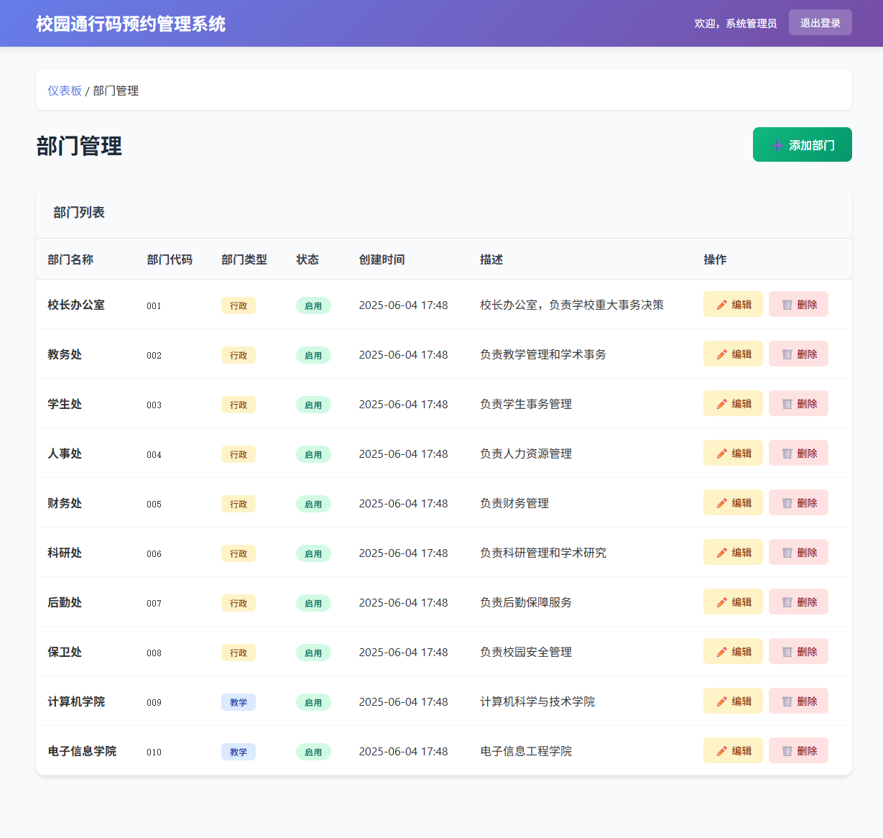

在部门管理界面，显示了各个部门的部门名称、部门代码、部门类型等详细信息，并且支持对部门的增删改查。

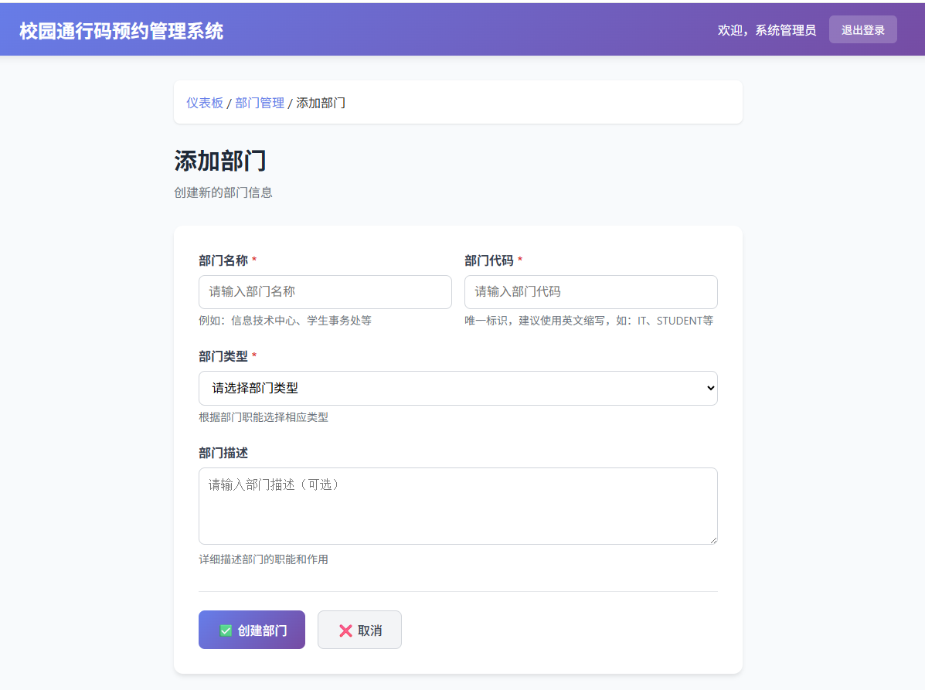

上图为添加部门的界面，管理员在输入部门名称、部门代码并且选择部门类型后可以创建部门，同时可以加上一段部门描述。点击上方的蓝色部门管理字段，即可返回原来的部门展示页面。

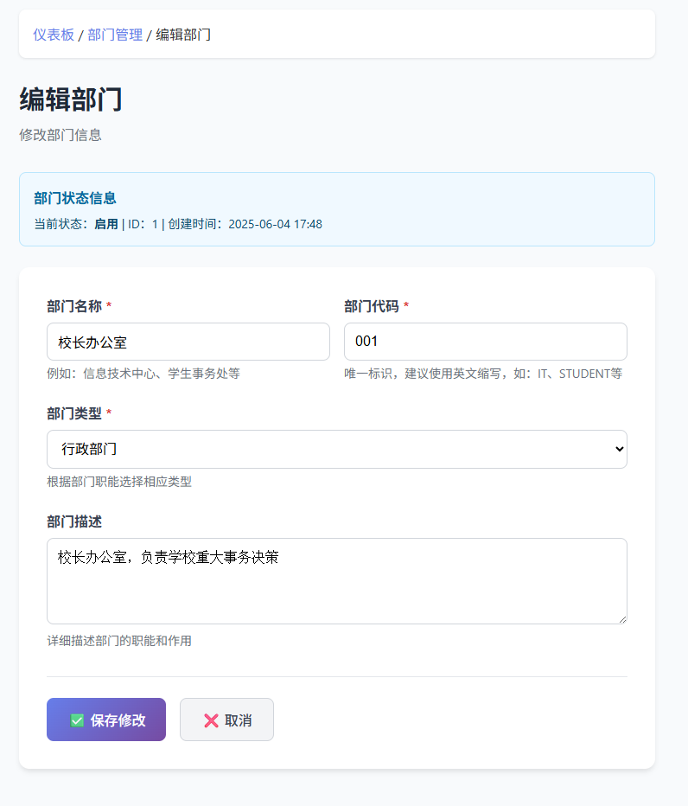

上图为编辑部门信息的页面，已经显示了部门的状态信息，同时各个文本框和选项框内的内容为该部门原来的信息，这样在该信息不改动时，无需重复输入。在管理员修改完相应信息之后，点击保存修改按钮，即可完成修改。

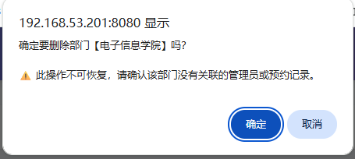

在点击删除按钮之后，会有相应的提示信息，点击确定后会删除部门。

系统管理员和学校管理员在管理员管理的界面显示的信息有所不同，系统管理员会显示所有管理员，而学校管理员只会显示部门管理员。在管理员列表中，显示了管理员的用户名、姓名、手机号、所属部门等信息。

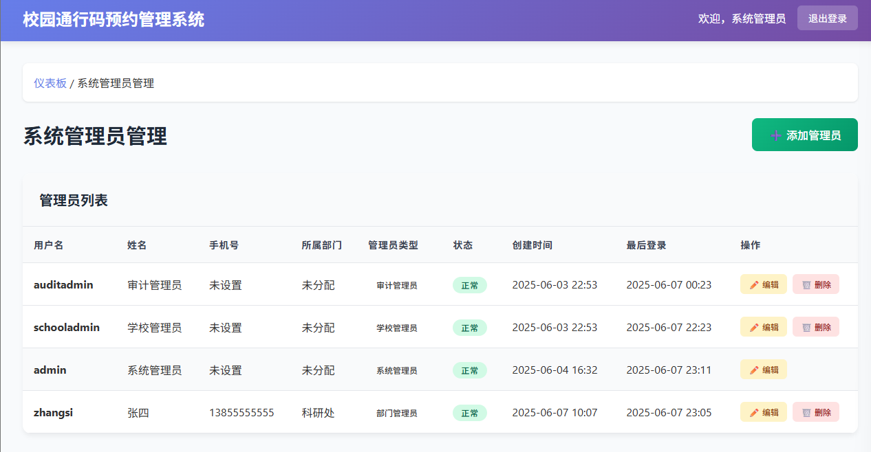

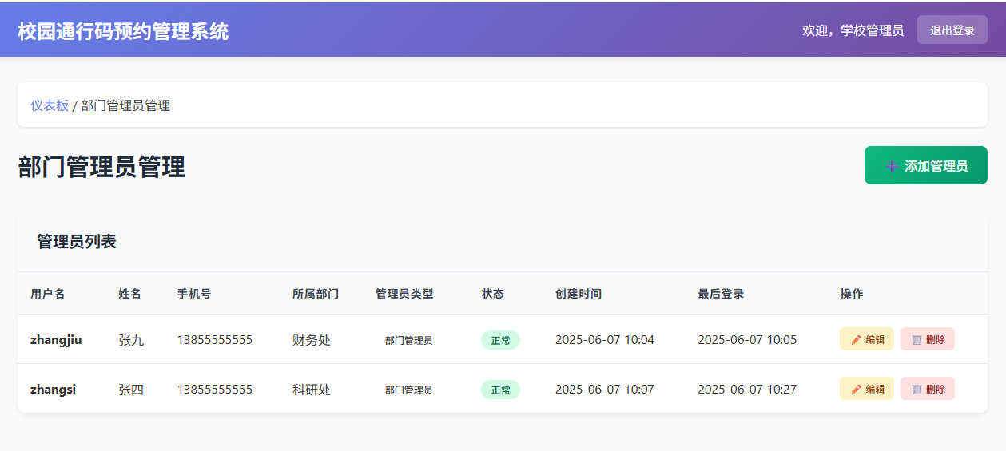

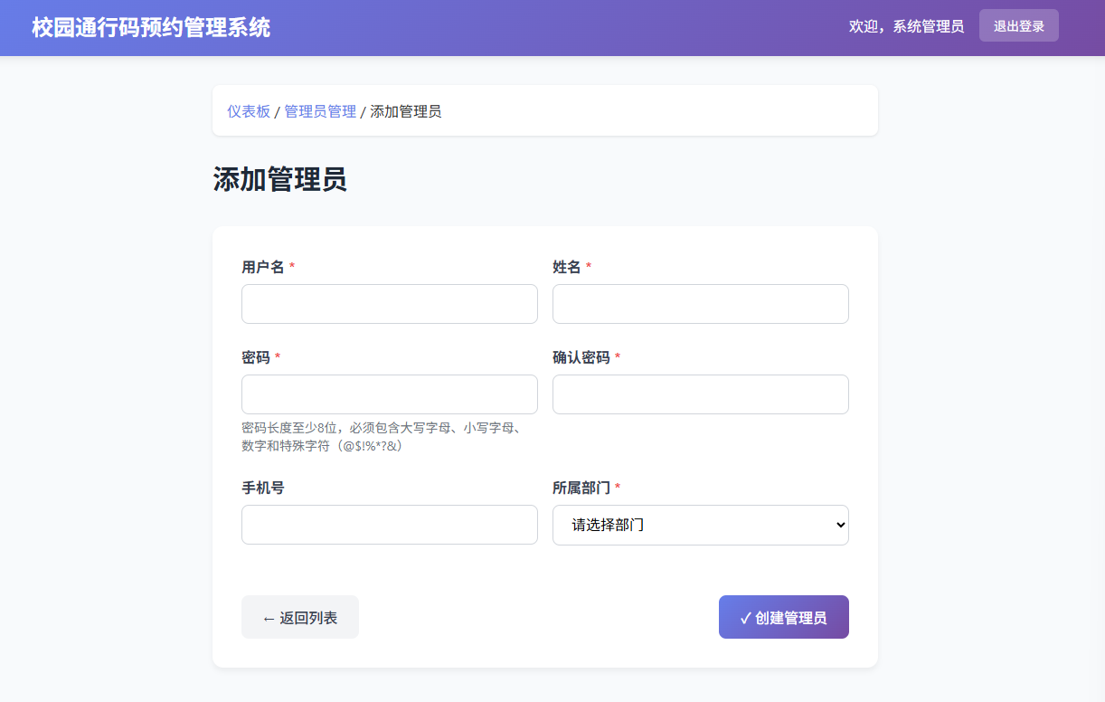

上图为添加管理员界面，在填好管理员的相应信息之后，点击创建管理员按钮，即可创建管理员。

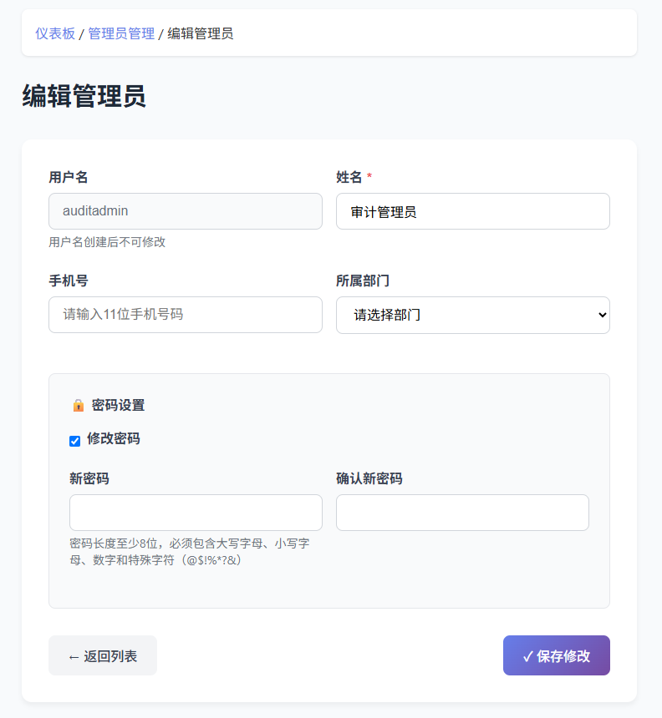

上图为管理员信息编辑页面，勾选修改密码框可以修改密码，在修改完相应信息后点击保存修改按钮即可修改管理员信息。

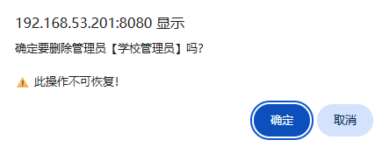

在点击删除按钮之后，会有如图所示的提示信息，在点击确定后就能实现删除管理员。

**四、审计管理员操作**

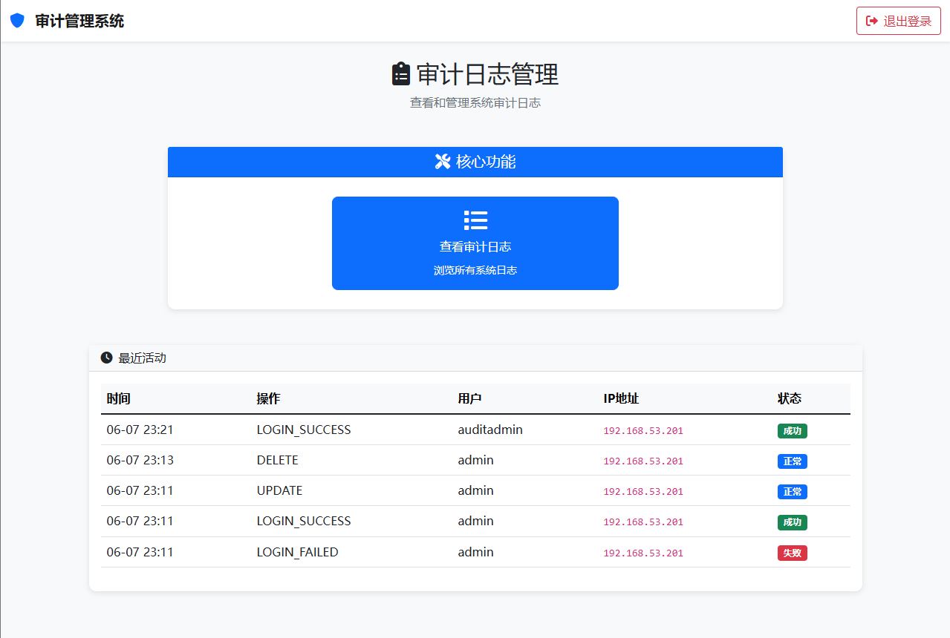

审计管理员登录后的界面如图所示。页面右上角为退出登录按钮。页面中心为查看审计日志按钮，点击后可以查看所有系统日志。页面下方提供了系统日志中最近活动，每一条记录中都包含了时间、操作、用户、IP地址、状态这些字段。

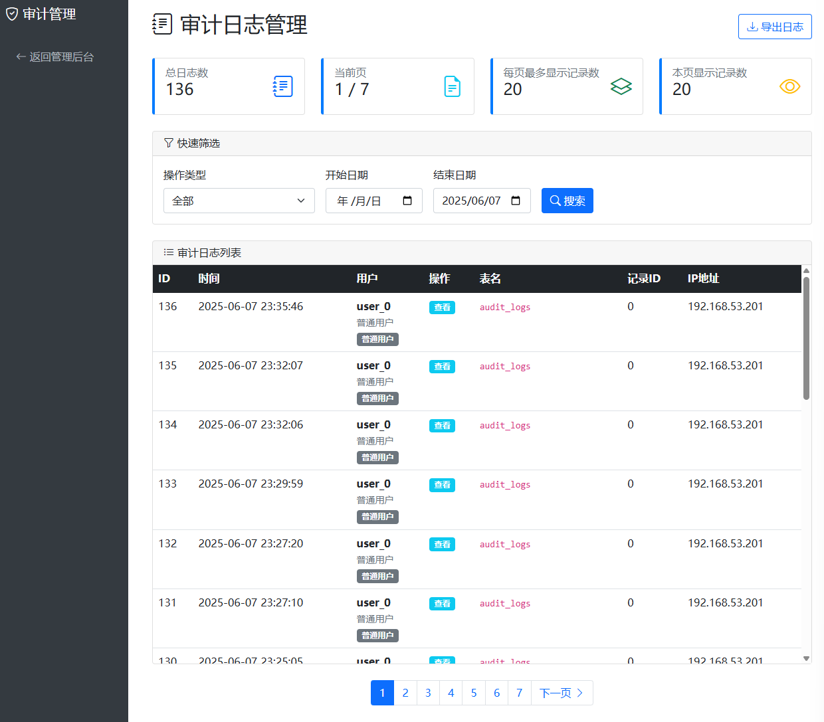

上图为点击查看审计日志后跳转到的界面。右上角按钮可以导出审计日志，导出文件为csv格式。页面上方显示审计的总体信息，包括总日志数，当前页、每页最多显示记录数、本页显示记录数。在下方提供了筛选功能，可以通过操作类型、开始日期、结束日期作为筛选条件来搜索符合条件的审计日志。最下方是详细的审计列表，涵盖了所有的审计日志，每一条审计日志都显示了时间、用户（普通用户即为非管理员的预约用户）、操作、IP地址等信息。